

www.cine-lot.com

SAINT PAUL FLAUGNAC

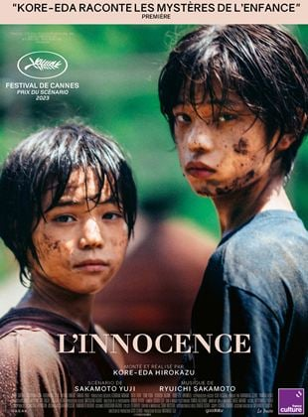

8

LUNDI

FOYER RURAL  
20h30

AVRIL



**L’INNOCENCE**

Le comportement du jeune Minato est de plus en plus préoccupant. Sa mère, qui l’élève seule depuis la mort de son époux, décide de confronter l’équipe éducative de l’école de son fils. Tout semble désigner le professeur de Minato comme responsable des problèmes rencontrés par le jeune garçon.

**Adultes : 6 €**

**Moins de 25 ans : 3 €**

**Soutiens : 4 €**